Bando de la huerta
-Le défilé du potager est un festival traditionnel de la région de Murcie.
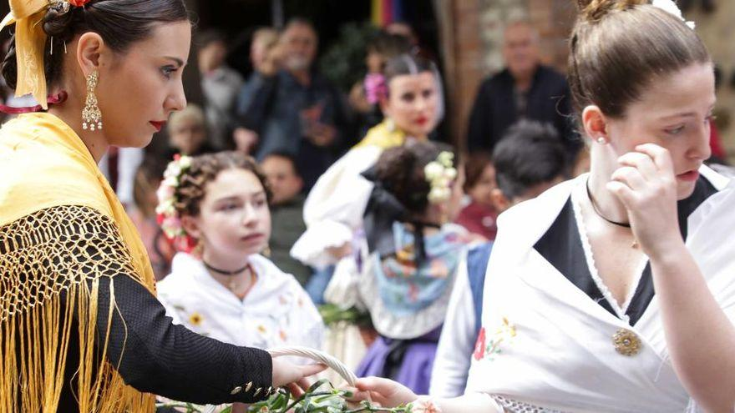
-Photo tirée du journal " La Opini’on de Murcie", le 21 septembre 2020.

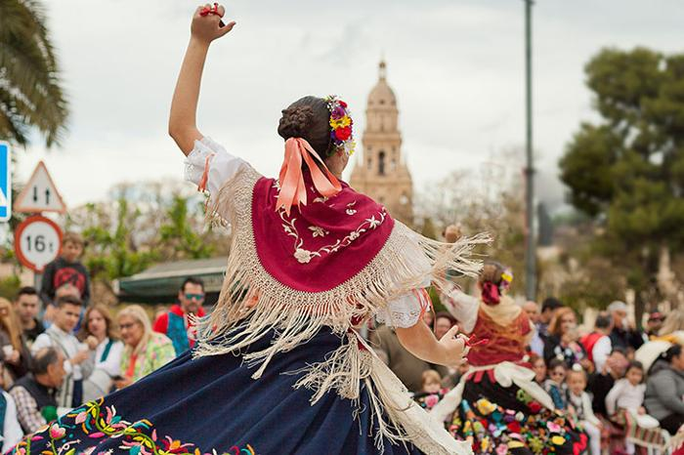
-Photo tirée du GO Guide, le 9 février 2021.

